


DOMINGO II DE CUARESMA
Lo más importante: escuchar a Jesús

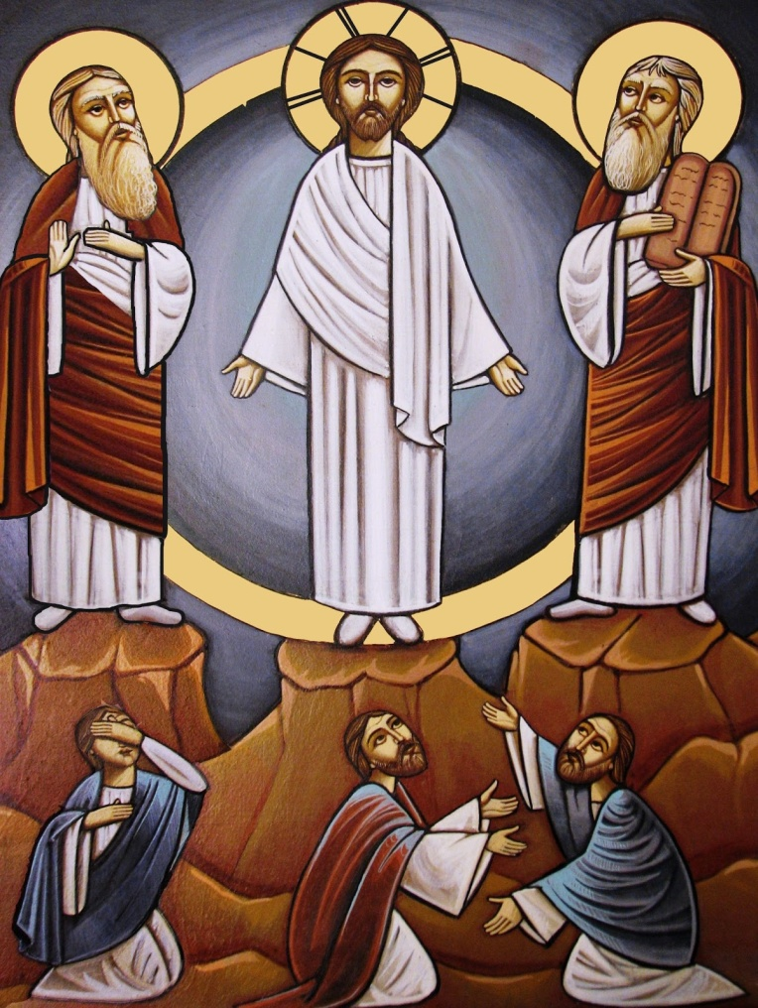
Oración final

Dios y Padre nuestro:
Tú has iluminado nuestras vidas
con un vislumbre de la luz de Cristo,
pero no podemos aferrarnos a esta
visión extraordinaria.
Que en nuestra oscuridad y en nuestras
pruebas nos dé él valor para escuchar
su voz y llevar a cabo tus planes.
Guárdanos firmes en la esperanza de
que todo tiene sentido
y de que no sufrimos ningún dolor
en vano cuando vamos asemejándonos
a Jesús, Hijo tuyo y Señor nuestro,
por los siglos de los siglos.

AVISOS
- El lunes, martes y miércoles, a las 19h en la Sala Madeleine tendremos los Encuentros cuaresmales que este año llevan por título: “Del silencio al amor. Un camino de la mano del Beato Chaminade.” El P. Miguel Ángel Cortés, Provincial de los religiosos marianistas dirigirá los encuentros.
- Este año el día de san José cae en domingo por lo que se traslada su celebración al lunes 20. No es día de precepto.

PRIMERA LECTURA
Lectura del libro del Génesis.

EN aquellos días, el Señor dijo a Abrán:
«Sal de tu tierra, de tu patria, y de la casa de tu padre, hacia la tierra que te mostraré.
Haré de ti una gran nación, te bendeciré, haré famoso tu nombre y serás una bendición.
Bendeciré a los que te bendigan, maldeciré a los que te maldigan, y en ti serán benditas todas las familias de la tierra».
Abrán marchó, como le había dicho el Señor.

Salmo responsorial
R/.Que tu misericordia, Señor, venga sobre nosotros, como lo esperamos de ti.
La palabra del Señor es sincera, y todas sus acciones son leales;
él ama la justicia y el derecho, y su misericordia llena la tierra.
R/.Que tu misericordia, Señor, venga sobre nosotros, como lo esperamos de ti.
Los ojos del Señor están puestos en quien lo teme, en los que esperan su misericordia, para librar sus vidas de la muerte
y reanimarlos en tiempo de hambre.
R/.Que tu misericordia, Señor, venga sobre nosotros, como lo esperamos de ti.
V/. Nosotros aguardamos al Señor:
él es nuestro auxilio y escudo.
Que tu misericordia, Señor, venga sobre nosotros, como lo esperamos de ti.
R/.Que tu misericordia, Señor, venga sobre nosotros, como lo esperamos de ti.

SEGUNDA LECTURA

Lectura de la segunda carta del apóstol san Pablo a Timoteo.

QUERIDO hermano:
Toma parte en los padecimientos por el Evangelio, según la fuerza de Dios.
Él nos salvó y nos llamó con una vocación santa, no por nuestras obras, sino según su designio y según la gracia que nos dio en Cristo Jesús desde antes de los siglos, la cual se ha manifestado ahora por la aparición de nuestro Salvador, Cristo Jesús, que destruyó la muerte e hizo brillar la vida y la inmortalidad por medio del Evangelio.

En el esplendor de la nube se oyó la voz del Padre:
«Este es mi Hijo, el Elegido, escuchadlo».

EVANGELIO
Lectura del santo Evangelio según san Mateo.

EN aquel tiempo, Jesús tomó consigo a Pedro, a Santiago y a su hermano Juan, y subió con ellos aparte a un monte alto.
Se transfiguró delante de ellos, y su rostro resplandecía como el sol, y sus vestidos se volvieron blancos como la luz.
De repente se les aparecieron Moisés y Elías conversando con él. Pedro, entonces, tomó la palabra y dijo a Jesús:
«Señor, ¡qué bueno es que estemos aquí! Si quieres, haré tres tiendas: una para ti, otra para Moisés y otra para Elías».
Todavía estaba hablando cuando una nube luminosa los cubrió con su sombra y una voz desde la nube decía:
«Este es mi Hijo, el amado, en quien me complazco. Escuchadlo».
Al oírlo, los discípulos cayeron de bruces, llenos de espanto.
Jesús se acercó y, tocándolos, les dijo:
«Levantaos, no temáis».
Al alzar los ojos, no vieron a nadie más que a Jesús, solo.
Cuando bajaban del monte, Jesús les mandó:
«No contéis a nadie la visión hasta que el Hijo del hombre resucite de entre los muertos».

La voz del Papa Francisco

La realidad de Dios es Dios hecho Cristo por nosotros. Para salvarnos. Y cuando nos alejamos de esto, de esta realidad, y nos alejamos de la Cruz de Cristo, de la verdad de las llagas del Señor, también nos alejamos del amor, de la caridad de Dios, de la salvación, y vamos por una senda ideológica de Dios, lejana: no es el Dios que vino a nosotros y se hizo cercano para salvarnos, y murió por nosotros. Ésta es la realidad de Dios.
Santa Marta, 2 de marzo de 2017

Entrada

Hemos venido a este lugar
juntos en su nombre a adorar. / (2)
Hemos venido a este lugar
juntos en su nombre a adorarle a Él.
Cristo, nuestro Dios y Rey.
/ Las manos altas levantad,
glorificad su nombre y adorad. / (2)
Las manos altas levantad,
glorificad su nombre y adoradle a Él.
Cristo, nuestro Dios y Rey.

Aclamación al evangelio
Tu Palabra escucho y mi corazón la guarda,
Yo quiero vivirla fortalece tu mi fe.

Ofrendas
Te ofrecemos, Padre nuestro
este vino y este pan;
junto con ellos te damos el trabajo y el dolor,
la dicha de ser tus hijos,
la alegría del amor.

Te lo ofrecemos por Cristo
que entre nosotros está;
este pan será su cuerpo, el vino Sangre se hará;
perdona nuestros pecados
y haz que vivamos en paz

Acción de gracias
No adoréis a nadie, a nadie más que a Él. / (2)
/ No adoréis a nadie, a nadie más. / (2)
No adoréis a nadie, a nadie más que a Él.
/ Porque sólo Él, nos puede sostener. / (2)
/ No adoréis a nadie, a nadie más. / (2)

PROGRAMA DE CUARESMA

- Encuentros cuaresmales
13, 14 y 15 de Marzo en la Sala Madeleine, de 19 a 20h.

“Del silencio al amor. Un camino de la mano del Beato Chaminade”

Dirigidos por Miguel Angel Cortés, sm

- Celebración comunitaria del sacramento del Perdón
Jueves 6 de abril, a las 20h en la Iglesia, en el marco de la oración mensual de Taizé y de la adoración de la cruz de Jesús.

